Тригуб Инна Сергеевна |  | 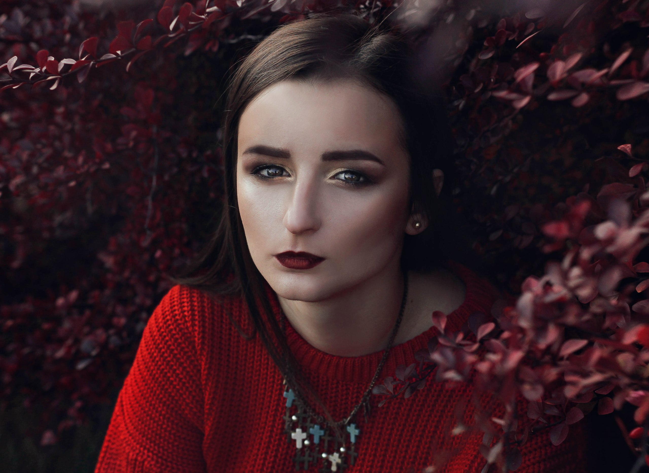
Дата рождения: | 04 июля 1998
Город: | Киев
Телефон: | 380953339757
E-mail: | inna.trigub.98.it@gmail.com

Пожелания к будущей работе:

Должность: Фотограф;

Зарплата (минимум): 500 грн.;

График работы: свободный.
Профессиональные навыки и знания:
• Возможно постоянное сотрудничество и разовые проекты.
• Портфолио на сайте: https://vk.com/itrigub_photo6
• Навыки работы с компьютером:
Продвинутый пользователь ПК, Windows, интернет, почта. Знание Lightroom, Adobe Photoshop.
Имею навыки базовой обработки фотографий: цветокоррекция, ретушь, подготовка изображений для печати. Знание офисных программ (Windows), антивирусных программ.
• Работаю с зеркальными фотоаппаратом Nikon D5100.

Опыт работы

- Фотограф, Ретушер
мар 2016 - настоящее время (1 года 5 мес);
Должность: Частный фотограф (Частичная занятость).
- Все виды фотосъемки:
Свадебная и Love story.
Семейная, детская фотосъемка в студии и на выезде.
Модельная съёмка.
Художественная съемка в студии и на выезде.
Репортажная съемка различных мероприятий.
Предметная съёмка.
Документальная съемка.

Образование:

- Крок (Киев)
Год начала учёбы: 2015г.
Год окончания учёбы: 2020 г.
Юридический, правоведение

Дополнительное образование:
- Неоднократно посещала уроки игры на фортепиано, закончила музыкальную школу.
Знание языков:
- Русский — средний
- Украинский — эксперт
- Английский — начинающий
Дополнительные сведения:
• Креативная, имею много интересных идей для сьемок;
• Привлекательная внешность, тактичность, грамотно поставленная устная и письменная речь, коммуникабельная, ответственная, не конфликтная и очень стрессоустойчивая.
• С творческим подходом к любой ситуации.
- Семейное положение: не замужем.
- Дети: нет.

